E5B-S715-4A-840-110D

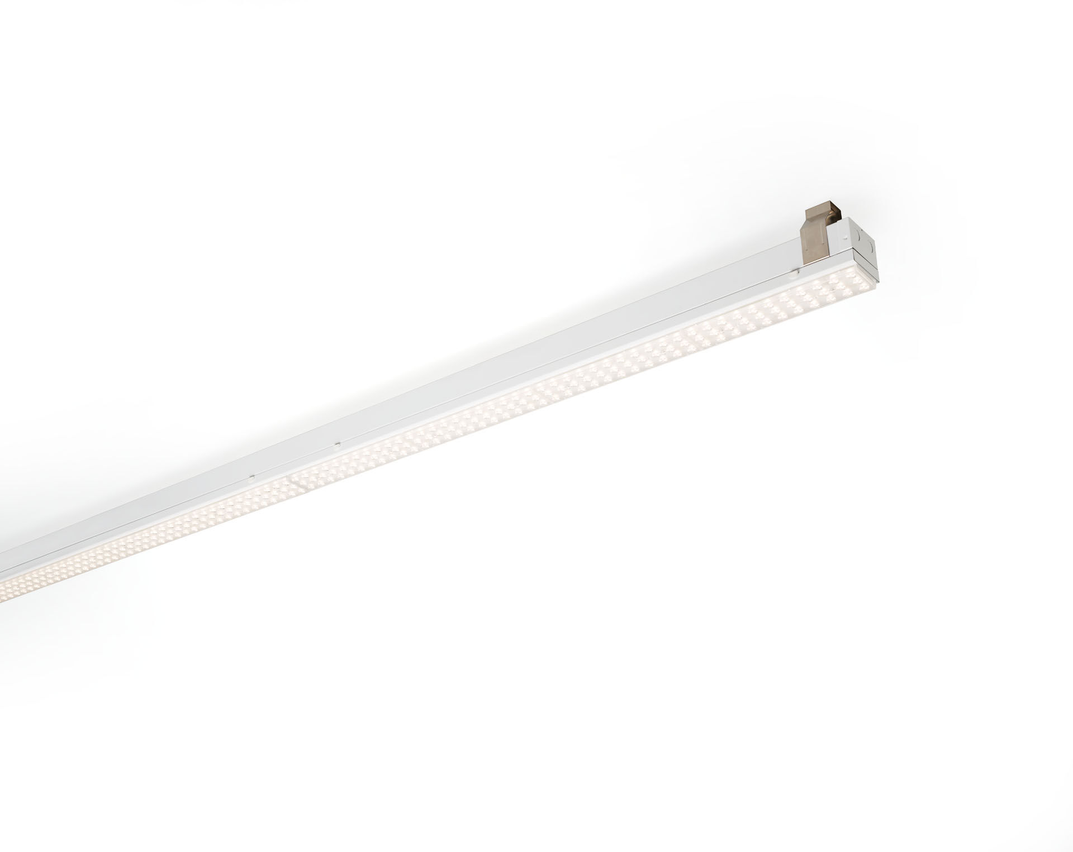
- Industrie-Lichtband-Leuchte. Überspannungsschutz (LN/PE): 1kV/2kV (für leichte industrielle Umgebungen).
- Multilens Optik, acryl (PMMA), asymmetrisch Lichtverteilung.
- Modul zur Montage am Basisprofil. Basisprofil aus starkem und steifem 0,8 mm Stahl. Modul aus beschichtetem Stahlblech. Werkzeuglose Montage des Moduls auf der Basis. Geeignet für die Nachrüstung von ETAP E3/E5 Fluo-Systemen. Elektrischer Anschluss in der Basis mit Phasenwählstecker.
- Abmessungen: 1499 mm x 78 mm x 31 mm.
- Lichtstrom: 11000 lm, Spezifischer Lichtstrom: 150 lm/W.
- Anschlussleistung: 73.5 W, DALI dimmbar.
- Frequenz: 50-60Hz AC.
- Spannung: 220-230V.
- Schutzklasse: Klasse I.
- LED mit überlegenem Wartungsfaktor; nach 50.000 Brennstunden behält die Leuchte 93% ihres ursprünglichen Lichtstroms.
- Lichtfarbe: 4000 K, Farbwiedergabe ra: 80.
- Standard-Farbabweichung: 3 SDCM.
- Fotobiologische Sicherheit IEC/TR 62778: RG1.
- Lackiertes stahlblech Gehäuse, RAL9003 - signalweiß.
- IP-Schutzart: IP20.
- IK-Schutzart: IK03.
- Glühdrahttest: 650°C.
- 5 Jahre Garantie auf Leuchte und Treiber.
- Zertifikate: CE, ENEC.
- Leuchte mit halogenfreiem Kabel.
- Die Leuchte wurde nach der Norm EN 60598-1 in einem nach ISO 9001 und ISO 14001 zertifizierten Unternehmen entwickelt und produziert.
- Zubehör für Montage erforderlich, Auswahl aus: E5C11/0100, E5C11/0200, E5C11/0300, E5C11/0400, E5C11/0500, E5C11/1000, E5C11/1500, E5C11/2000, E5C11/2500, E3H115, E3H116, E3H117, E3H118, E3H119, E3H128, E3H129, E3H120, E3H121, E3H122, E3H123, E3H124, E3H125.

